Santa Maria, 21 de janeiro de 2022.

Memorando 002/2022- PPGAUP/UFSM

INSCRIÇÕES HOMOLOGADAS EDITAL 028/2021 DE 30/12/2022 – UFSM / PPGAUP – PROGRAMA DE PÓS GRADUAÇÃO ARQUITETURA, URBANISMO E PAISAGISMO

Inscrição | Nome | Linha de Pesquisa
1401 | GABRIELA ALEXIA WINKELMANN DE SOUZA | Planejamento, Projeto e Fundamentos do Ambiente Construído
1103 | GABRIELA MARTINS FLORES | Planejamento, Projeto e Fundamentos do Ambiente Construído
828 | JULIA PIVETTA BENETTI | Planejamento, Projeto e Fundamentos do Ambiente Construído
1479 | LUIS EDUARDO DA SILVA NASCIMENTO | Tecnologias e Sustentabilidade do Ambiente Construído
769 | LUÍSA BERWANGER | Tecnologias e Sustentabilidade do Ambiente Construído
869 | LUIZA WEBER DOS SANTOS | Planejamento, Projeto e Fundamentos do Ambiente Construído

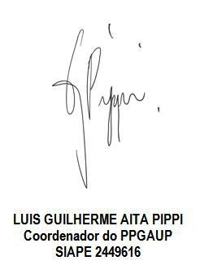
Atenciosamente.

